

Articoli a firma di Barbara Pasqua
apparsi sul sito “TargatoCn”
(http://www.targatocn.it/)

La storia di Ventimiglia nella Battaglia di Fiori
Mercoledì 1 Giugno 2005

VENTIMIGLIA. La Battaglia di fiori per chi la vive,seppur a vario titolo, è sempre un evento unico, che pare non sentire il peso degli anni e la ripetitività di certe consuetudini. Solo chi la vive, tocca con mano che non si tratta solo di una sfilata di carri, essa è il collante che tiene uniti, per mesi, decine e decine di persone all’interno delle compagnie carriste, che cementa amicizie, che crea scontri furiosi, ma dona il senso dell’appartenenza.
Quel senso che spesso sembra offuscato e che induce molti a ragionare solo in termini di numeri e di presenze, dimenticando che la Battaglia è la storia di Ventimiglia, una storia costruita dalla tenacia della gente ligure che ha permeato anche le nuove generazioni, se è vero, come sostengono alcuni carristi, che molti giovanissimi si stanno avvicinando con interesse ai capannoni dove i carri sono gia in fase di realizzazione avanzata.

Per questa edizione l’Amministrazione ha suggerito un tema quanto mai stimolante, le gesta di quel conte di Ventimiglia che, grazie alla maestria di Emilio Salgari, divenne Corsaro per vendetta.
I carri racconteranno le sue gesta attraverso un ordine di sfilata che seguirà la narrazione del romanzo.

I carri si potranno ammirare a partire da Venerdì 17 giugno dalle ore 22,00 infatti si potranno visitare i "Cantieri" per assistere alle fasi finali dell'infioramento dei Carri: i "carristi " accoglieranno i visitatori con spettacoli, musica e degustazioni.

Sabato 18 giugno dalle ore 21,00 comincerà la Sfilata per le strade cittadine dei carri "infiorati" accompagnati da gruppi folcloristici, musica e personaggi in costume.

Domenica 19 giugno dalle ore 16,00 nuova Sfilata dei Carri in concorso e grade Battaglia con lancio di migliaia di garofani e altri fiori. Dopo la Battaglia alle ore 21,00 spettacolo musicale seguito dalla premoiazione dei carri.

Barbara Pasqua

Domenica con la Battaglia di Fiori
Sabato 4 Giugno 2005

VENTIMIGLIA. Se volete trascorrere una domenica in riviera ecco che cosa vi propone il Comitato Battaglia di Fiori per Domenica 5 giugno:

Eposizione di quadri e oggettistica delle Scuole Elementari della città Alta.

Dalle ore 9,00 alle 0re 20,00 nel Centro Cittadino "Sport in strada", esibizioni e dimostrazioni di discipline sportive a cure delle associazioni ventimigliesi, per ragazzi di ogni età.

Barbara Pasqua
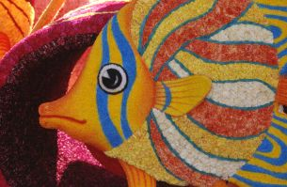
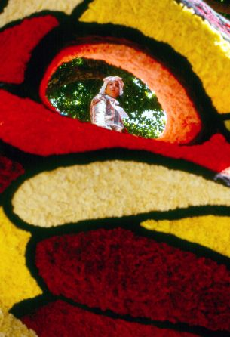
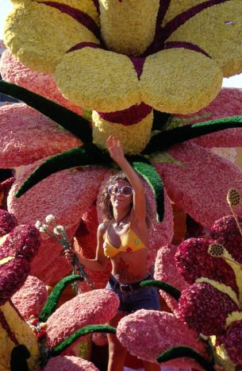

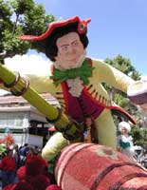

Il Corsaro Nero e il suo mondo
Mercoledì 15 Giugno 2005

VENTIMIGLIA. La 43° Battaglia di Fiori è uno spettacolo bellissimo per una giornata di festa: tanto è lunga la vita dei fiori!
Vere opere d'arte sfilano per le vie cittadine: i Carri sono di notevoli dimensioni (lo chassis è lungo circa 8 metri e largo 4.), con soggetti tridimensionali attinenti il tema dell'anno e curati nei minimi dettagli. Tutta l'opera, che appare come dipinta, è in realtà completamente ricoperta da corolle di fiori, "fissate" a mosaico, di grande freschezza e colore.

Nel pomeriggio della domenica 19 giugno, avviene la grande sfilata dei carri nel centro della città, in un clima festoso e di allegra confusione, reso più vivace dalla presenza delle bande folkloristiche che accompagnano i carri.
Durante la manifestazione una vera e propria lotta "all'ultimo fiore" tra il pubblico e i figuranti sui carri: vengono lanciati centinaia di migliaia di fiori. Si sviluppa così un' incruenta e colorata Battaglia che lascia sul corso, al termine della giornata, un tappeto di profumate corolle.

Il tema di quest'anno è "Il Corsaro Nero e il suo mondo". Questo l'ordine di sfilata e il tema di ogni carro:
MARIDAM by principato di Seborga
LE ORIGINI DEL CORSARO NERO
Raffigurazione allegorica che ricorda il Corsaro nero come Emilio di Roccabruna conte di Ventimiglia e cavaliere di Seborga

CARRO DEI SESTIERI
RECUPERO DEL CORPO DEL CORSARO ROSSO
La prua di una scialuppa e un grosso cappello rosso per ricordare come il Corsaro
Nero ed i suoi amici riescono a recuperare il corpo del Corsaro Rosso impiccato a
Maracaibo e lo trasportano sulla “Folgore” per una onorata sepoltura in mare.

I SCCIANCALASSI
ASSALTO AL GALEONE SPAGNOLO
La “Folgore” incrocia al largo un galeone spagnolo e lo assale conquistandolo. Tra i prigionieri una giovane nobildonna, Honorata di cui il Corsaro nero si innamora ricambiato.

BOI A REN
LA TEMPESTA TROPICALE.
Con il suo carico di prigionieri la Folgore si dirige verso l’isola della Tortuga ma viene sorpresa da una violenta tempesta tropicale. Lo stesso Conte di Ventimiglia prende il timone; al suo fianco, malgrado il pericolo la giovane Honorata.

CHELI D’INA VOLTA
L’ISOLA DELLA TORTUGA
Sfuggiti alla tempesta, la folgore ed il suo equipaggia attraccano all’isola della Tortuga noto rifugio di pirati e corsari.

CHELI CHE.
ASSALTO A MARACAIBO
Sull’isola viene progettato un attacco congiunto alla città spagnola di Maracaibo. Il Corsaro nero è a conoscenza che il suo acerrimo nemico Wan Guld ne è il governatore, decide pertanto di partecipare alla spedizione. Il carro raffigura Wan Stiller, fedele compagno del conte di Ventimiglia in un momento di aspro combattimento.

I SFARAIDUI
L’ATTACCO DEL GIAGUARO
Dopo la presa di Maracaibo Wan Guld riesce a fuggire attraverso la foresta tropicale. Il Corsaro nero ed i suoi fidi lo inseguono superando una serie di avversità. Questa compagnia raffigura l’assalto al gruppo da parte di un feroce giaguaro.
COMITATO
NELLA FORESTA
Sempre all’inseguimento di Wan Guld, il Corsaro ed i suoi prodi vengono presi di mira prima dagli antropofaghi e poi dagli Arawachi, pagati da Wan Guld per fermare la loro marcia.

I BARBAGIUAI
LA PRESA DI GIBRALTAR
Wan Guld termina la sua fuga e viene ospitato dal governatore della piccola cittadina di Gibraltar Il corsaro Nero, raggiunta la sua nave, comandata dal suo vice Morgan, decide di assalire la città e lo fa sia da terra che dal mare. Questa compagnia raffigura Morgan in un momento dell’assalto.

I SCCIANCURELI
L’ABBANDONO DI HONORATA
Ancora una volta Wan Guld riesce a sfuggire. Il corsaro nero ed i suoi prodi fanno ritorno sulla Folgore. Insieme a loro un nuovo amico. Il Catalano che era stato a suo tempo al servizio di Wan Guld. Questi, appena vista Honorata la riconosce come figlia dell’odiato nemico del Conte di Ventimiglia che, con la morte nel cuore, fedele al giuramento compiuto durante la sepoltura del Corsaro Rosso cioè di distruggere Wan Guld e la sua stirpe, fa salire Honorata su una scialuppa e la abbandona nel mare in tempesta.

Barbara Pasqua

